# Astronomija uzdevumi

1. Cik planētas ir saules sistēmā
2. kāda ir talāka planeta no saules
3. Kāds lielums ir gaismas gadam
4. kās tas ir

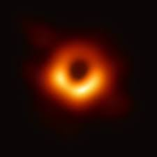

Atbildes:

1. 9
2. Pluton
3. 1 ly = 9,46 × 1012 km
4. melnais caurums